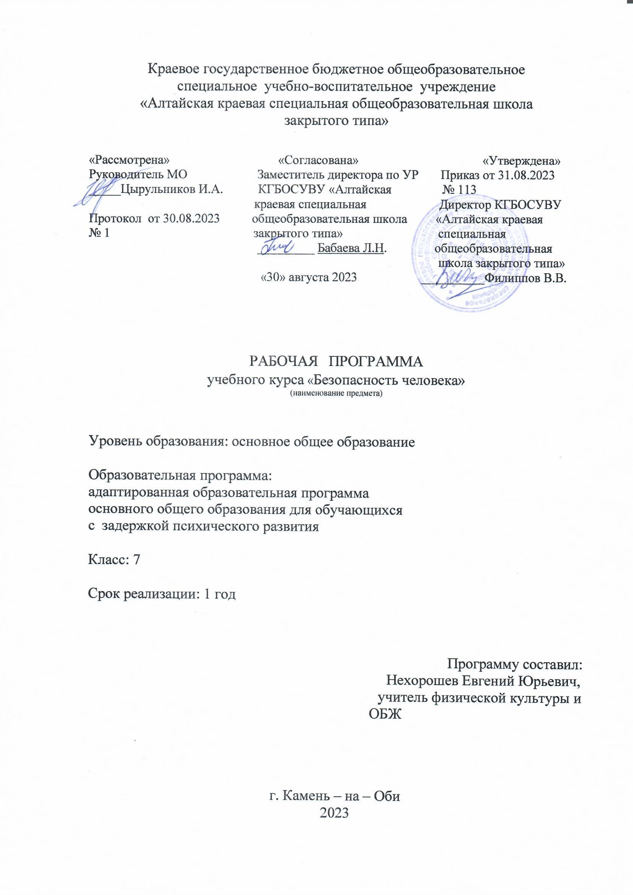

**ОГЛАВЛЕНИЕ**

I. ПОЯСНИТЕЛЬНАЯ ЗАПИСКА…………………………………………………………3

1.1. ОБЩАЯ ХАРАКТЕРИСТИКА УЧЕБНОГО ПРЕДМЕТА «БЕЗОПАСНОСТЬ ЧЕЛОВЕКА»………………………………………………………………………………….3

1.2. ЦЕЛИ ИЗУЧЕНИЯ УЧЕБНОГО ПРЕДМЕТА «БЕЗОПАСНОСТЬ ЧЕЛОВЕКА»…………………….............................................................................................3

1.3.. МЕСТО УЧЕБНОГО ПРЕДМЕТА «БЕЗОПАСНОСТЬ ЧЕЛОВЕКА» В УЧЕБНОМ ПЛАНЕ…………………………………………………………………………………………3

II. ПЛАНИРУЕМЫЕ РЕЗУЛЬТАТЫ ОСВОЕНИЯ ПРОГРАММЫ …………………… 3

2.1. ЛИЧНОСТНЫЕ РЕЗУЛЬТАТЫ……………………………………………………… 3

2.2. МЕТАПРЕДМЕТНЫЕ РЕЗУЛЬТАТЫ……………………………………………… 4

2.3.ПРЕДМЕТНЫЕ РЕЗУЛЬТАТЫ…………………………………………………….. 5

III.СОДЕРЖАНИЕ УЧЕБНОГО ПРЕДМЕТА……………………………………………........6

IV. ТЕМАТИЧЕСКОЕ ПЛАНИРОВАНИЕ…………………………………………………7

ПОЯСНИТЕЛЬНАЯ ЗАПИСКА

Цели учебного курса

- безопасное поведение учащихся в чрезвычайных ситуациях природного, техногенного и социального характера;

- понимание каждым учащимся важности сбережения и защиты личного здоровья как индивидуальной и общественной ценности;

- антиэкстремистское мышление и антитеррористическое поведение учащихся, в том числе нетерпимость к действиям и влияниям, представляющим угрозу для жизни человека;

- готовность и способность учащихся к нравственному самосовершенствованию.

Рабочая программа способствует решению следующих задач:

- формирование у учащихся модели безопасного поведения в повседневной жизни, в транспортной среде и чрезвычайных ситуациях природного, техногенного и социального характера;

- формирование индивидуальной системы здорового образа жизни;

- выработка у учащихся антиэкстремистской и антитеррористической личностной позиции и отрицательного отношения к психоактивным веществам и асоциальному поведению.

Формы организации учебной деятельности: фронтальная, групповая, индивидуальная.

Учебный курс «Безопасность человека» изучается в 7 классе из расчета 1 час в неделю, 34 часа в год.

Критерии оценки: специфика задач курса исключает обращение к традиционной системе оценивания знаний и умений учащихся. Система оценивания – безотметочная.

Формы контроля: контроль за освоением учебной программы проводится в разных формах: зачет, беседа, тестирование, выполнение практического задания, проекта.

Планируемые результаты освоения учебного курса «Безопасность человека»

Личностные результаты:

- усвоение правил индивидуального и коллективного безопасного поведения в чрезвычайных ситуациях, угрожающих жизни и здоровью людей, правил поведения на транспорте и на дорогах;

- формирование понимания ценности здорового и безопасного образа жизни;

- усвоение гуманистических, демократических и традиционных ценностей многонационального российского общества; воспитание чувства ответственности и долга перед Родиной;

- формирование ответственного отношения к учению, готовности и способности, обучающихся к саморазвитию и самообразованию на основе мотивации к обучению и познанию, осознанному выбору и построению дальнейшей индивидуальной траектории образования на базе ориентировки в мире профессий и профессиональных интересов;

- формирование целостного мировоззрения, соответствующего современному уровню развития науки и общественной практике, учитывающего социальное, культурное, языковое, духовное многообразие современного мира;

- формирование готовности и способности вести диалог с другими людьми и достигать в нём взаимопонимания; освоение социальных норм, правил поведения, ролей и форм социальной жизни в группах и сообществах, включая взрослые и социальные сообщества;

- формирование коммуникативной компетентности в общении и сотрудничестве со сверстниками, старшими и младшими в процессе образовательной, общественно полезной, учебно-исследовательской, творческой и других видов деятельности;

- формирование основ экологической культуры на основе признания ценности жизни во всех её проявлениях и необходимости ответственного, бережного отношения к окружающей среде;

Метапредметные результаты:

- умение самостоятельно определять цели своего обучения, ставить и формулировать для себя новые задачи в учёбе и познавательной деятельности, развивать мотивы и интересы своей познавательной деятельности;

- умение самостоятельно планировать пути достижения целей защищённости, в том числе альтернативные осознанно выбирать наиболее эффективные способы решения учебных и познавательных задач;

- умение соотносить свои действия с планируемыми результатами курса, осуществлять контроль своей деятельности в процессе достижения результата, определять способы действий в опасных и чрезвычайных ситуациях в рамках предложенных условий и требований, корректировать свои действия в соответствии с изменяющейся ситуацией;

- умение оценивать правильность выполнения учебной задачи в области безопасности жизнедеятельности, собственные возможности её решения;

- владение основами самоконтроля, самооценки, принятия решений и осуществления осознанного выбора в учебной и познавательной деятельности;

- умение определять понятия, создавать обобщения, устанавливать аналоги, классифицировать, самостоятельно выбирать основания и критерии (например, для классификации опасных и чрезвычайных ситуаций, видов террористической и экстремистской деятельности), устанавливать причинно-следственные связи, строить логическое рассуждение, умозаключение (индуктивное, дедуктивное и по аналогии) и делать выводы;

- умение создавать, применять и преобразовывать знаки и символы, модели и схемы для решения учебных и познавательных задач:

- умение организовывать учебное сотрудничество и совместную деятельность с учителем и сверстниками; работать индивидуально и в группе: находить общее решение и разрешать конфликты на основе согласования позиций и учёта интересов;

- формулировать, аргументировать и отстаивать своё мнение;

- формирование и развитие компетентности в области использования информационно- коммуникационных технологий;

- освоение приёмов действий в опасных и чрезвычайных ситуациях природного, техногенного и социального характера, в том числе оказание первой помощи пострадавшим;

- формирование умений взаимодействовать с окружающими, выполнять различные социальныероли во время и при ликвидации последствий чрезвычайных ситуаций.

Предметные результаты:

- формирование современной культуры безопасности жизнедеятельности на основе понимания необходимости защиты личности, общества и государства посредством осознания значимости безопасного поведения в условиях чрезвычайных ситуаций природного, техногенного и социального характера;

- формирование убеждения в необходимости безопасного и здорового образа жизни;

- понимание личной и общественной значимости современной культуры безопасности жизнедеятельности;

- понимание роли государства и действующего законодательства в обеспечении национальной безопасности и защиты населения от опасных и чрезвычайных ситуаций природного, техногенного и социального характера, в том числе от экстремизма и терроризма;

- понимание необходимости сохранения природы и окружающей среды для полноценной жизни человека;

- знание основных опасных и чрезвычайных ситуаций природного, техногенного и социального характера, включая экстремизм и терроризм, и их последствия для личности, общества и государства;

- знание и умение применять правила безопасного поведения в условиях опасных и чрезвычайных ситуаций;

- умение оказать первую помощь пострадавшим;

- умение предвидеть возникновение опасных ситуаций по характерным признакам их проявления, а также на основе информации, получаемой из различных источников;

- умение принимать обоснованные решения в конкретной опасной ситуации для минимизации последствий с учётом реально складывающейся обстановки и индивидуальных возможностей.

Содержание учебного предмета «Безопасность человека»

Раздел 1. Безопасность и защита человека в среде обитания (28 ч)

Понятие об опасном природном явления, стихийном бедствии, чрезвычайные ситуации природного характера. Классификация чрезвычайных ситуаций природного характера. Понятие о землетрясении, характеристика и происхождение землетрясений, причины их возникновения и последствия Меры по снижению потерь, правила безопасного поведения во время и после землетрясений. Понятие об извержении вулкана, характеристика извержений, причины и последствия. Правила безопасного поведения при заблаговременном оповещении об извержении вулкана, во время и после извержения. Понятие об оползнях, селях, обвалах и лавинах, их характеристика и происхождение, причины возникновения и последствия. Правила безопасного поведения во время и после схода селя, оползня, обвала, лавины, безопасного выхода из зоны стихийного бедствия. Понятие об урагане, буре, смерче и их характеристика. Происхождение ураганов, смерчей, бурь, причины их возникновения. Меры по снижению потерь от последствий ураганов, бурь, смерчей. Правила безопасного поведения при заблаговременном оповещении о приближении урагана, бури, смерча. Правила безопасного поведения во время и после ураганов, бури, смерча. Понятие о наводнении, характеристика наводнений. Происхождение наводнений, причины их возникновения и последствия. Меры по снижению потерь от последствий наводнений. Правила безопасного поведения при заблаговременном оповещении о наводнениях, во время и после наводнений. Понятие о цунами, характеристика цунами. Происхождение цунами, причины их возникновения и последствия. Меры по снижению потерь от цунами.

Правила безопасного поведения при заблаговременном оповещении о цунами, во время прихода и после цунами. Природные пожары (лесные, торфяные, степные) и их характеристика. Происхождение природных пожаров, причины их возникновения и последствия. Меры по снижению потерь от последствий природных пожаров. Предупреждение природных пожаров.

Правила безопасного поведения при возникновении природных пожаров. Правила безопасного поведения в зоне лесных пожаров и тушение пожара в лесу. Психологические аспекты выживания в чрезвычайных ситуациях природного характера. Особенности психологических процессов до, вовремя и после стихийных бедствий.

Рекомендации по психологической подготовке к безопасному поведению в чрезвычайных ситуациях природного характера.

Раздел 2. Основы медицинских знаний и правила оказания первой помощи (5ч).

Разновидности повязок и их характеристика. Приемы наложения повязок на нижние и верхние конечности, на голову, грудь, область живота. Переломы. Виды переломов. Оказание первой медицинской помощи при переломах конечностей. Способы переноски пострадавших.

Раздел 3. Основы здорового образа жизни (2 ч)

Факторы, укрепляющие здоровье человека*.* Режим труда и отдыха – необходимое условие здорового образа жизни, обеспечивающее сохранение и укрепление здоровья. Составляющие режима дня и их характеристика. Влияние труда и отдыха на здоровье человека. Трудовая деятельность школьников. Активный отдых. Сон и рациональное питание. Основные принципы и содержание режима дня подростков. Утомление и переутомление, их причины, признаки и последствия для здоровья человека. Профилактика утомления и переутомления.

Тематическое планирование учебного предмета «Безопасность человека»

|  |  |  |
| --- | --- | --- |
| № пп | Разделы, темы | Количество часов |
| 1. | Раздел 1. Безопасность и защита человека в среде обитания | 27 часов |
| 2. | Раздел 2. Основы медицинских знаний и правила оказания первой помощи | 5 часов |
| 3. | Раздел 3. Основы здорового образа жизни | 2 часа |
|  | ИТОГО | 34 часов |